
LENAXIS / SECURE
Consultant : David MUSEUR — Cabinet HSE et conformité
NOTE DE SYNTHÈSE PHOTOGRAPHIQUE
Analyse des constats issus de la visite des locaux
IM2S PROTECTION INCENDIE — 26 mars 2026
Référence | NSP-IM2S-2026-03-26-v1
Date de la visite | Jeudi 26 mars 2026
Lieu de la visite | IM2S Protection Incendie — La Gaude (06)
Nombre de photographies | 24 prises de vue analysées
Auteur | David MUSEUR — LENAXIS / SECURE
Date de rédaction | 27 mai 2026

1. Objet et méthodologie
La présente note constitue le complément photographique du compte rendu de la réunion du 26 mars 2026 (référence CR-IM2S-2026-03-26-v1). Elle reprend chaque photographie prise lors de la visite des locaux, en y associant un constat objectif et, le cas échéant, une préconisation d’amélioration.
L’analyse est volontairement structurée selon trois niveaux qualitatifs :
- POSITIF — constat valorisant une bonne pratique en place, à pérenniser.
- AMÉLIORATION — opportunité d’amélioration progressive, sans caractère bloquant ni d’urgence majeure.
- INFORMATIF — constat de contexte, sans connotation positive ou d’amélioration directe.
Posture méthodologique
Cette note est rédigée dans une logique d’amélioration continue et de coopération. Les constats sont factuels, les préconisations sont proportionnées au niveau de risque réel observé, et l’équilibre est recherché entre la mise en valeur des bonnes pratiques effectivement en place et l’identification des points qui méritent un renforcement.

2. Synthèse quantitative
Niveau de constat | Nombre | Part
POSITIF — bonnes pratiques observées | 14 | 58 %
AMÉLIORATION — points à renforcer | 7 | 29 %
INFORMATIF — contexte | 3 | 13 %
TOTAL | 24 | 100 %
La majorité des constats illustrent des bonnes pratiques en place (équipements professionnels, étiquetage de qualité, registres et plans d’évacuation conformes, échelles HYMER et casques MSA de référence, TGBT Schneider PrismaSeT exemplaire). Les points d’amélioration concernent essentiellement la formalisation documentaire (inventaire chimique, FDS, complément d’affichage des consignes) et quelques ajustements de stockage (arrimage de bouteille, dégagement de coffrets, rangement).

3. Analyse détaillée — photo par photo

01. IMG_2062 — Schéma organisationnel de la réunion (paperboard)
Niveau : INFORMATIF
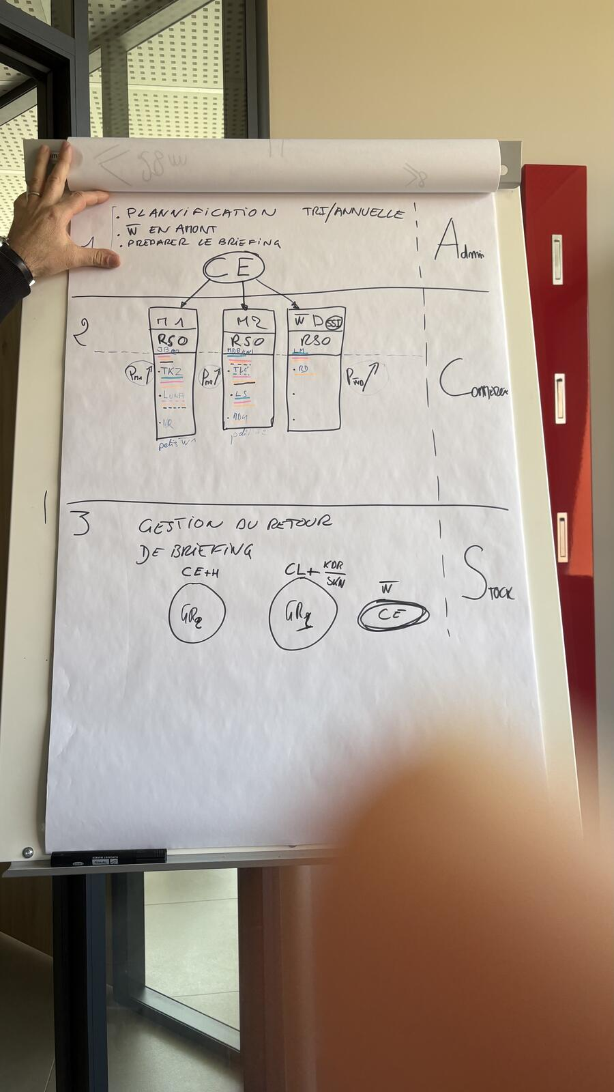
Photographie IMG_2062.jpeg — visite du 26/03/2026.
Constat : Schéma de travail élaboré conjointement en séance. Illustre la démarche structurée d’actualisation du DUERP en trois étapes : (1) planification tri/annuelle et préparation du briefing, (2) répartition par unité de travail (M1, M2, W DEST), (3) gestion du retour de briefing.
Préconisation : Pérenniser cette structuration en l’intégrant à la procédure annuelle de mise à jour du DUERP.

02. IMG_2063 — Plan d’évacuation officiel — Astrae Center
Niveau : POSITIF
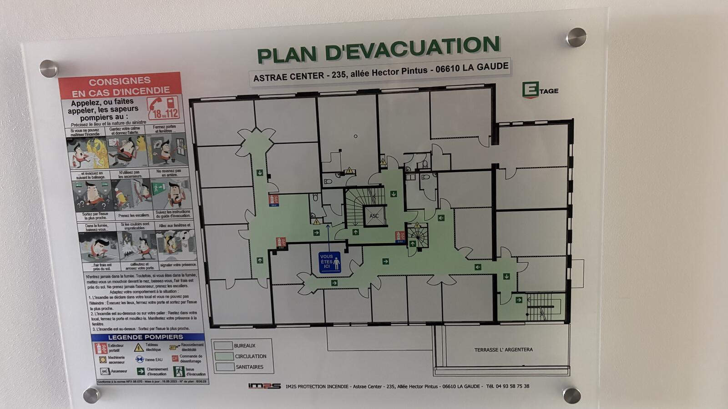
Photographie IMG_2063.jpeg — visite du 26/03/2026.
Constat : Plan d’évacuation officiel affiché, conforme à la norme NFX 08-070. Mise à jour datée du 19/09/2023. Numéro de plan 856-29. Document professionnel intégrant : consignes en cas d’incendie illustrées, légende pompiers complète (extincteur portatif, tableau électrique, raccordement électricité, machinerie ascenseur, vanne EAU, commande de désenfumage, cheminement d’évacuation, issue d’évacuation), pictogramme "Vous êtes ici", flèches directionnelles vers les issues, identification des zones (bureaux, circulation, sanitaires, terrasse l’Argentera).
Préconisation : Maintenir le rythme de mise à jour (révision recommandée à chaque réaménagement et au minimum tous les 5 ans). Vérifier la présence d’un exemplaire à chaque niveau et près de chaque issue.

03. IMG_2064 — Armoire électrique principale — Schneider Electric
Niveau : POSITIF
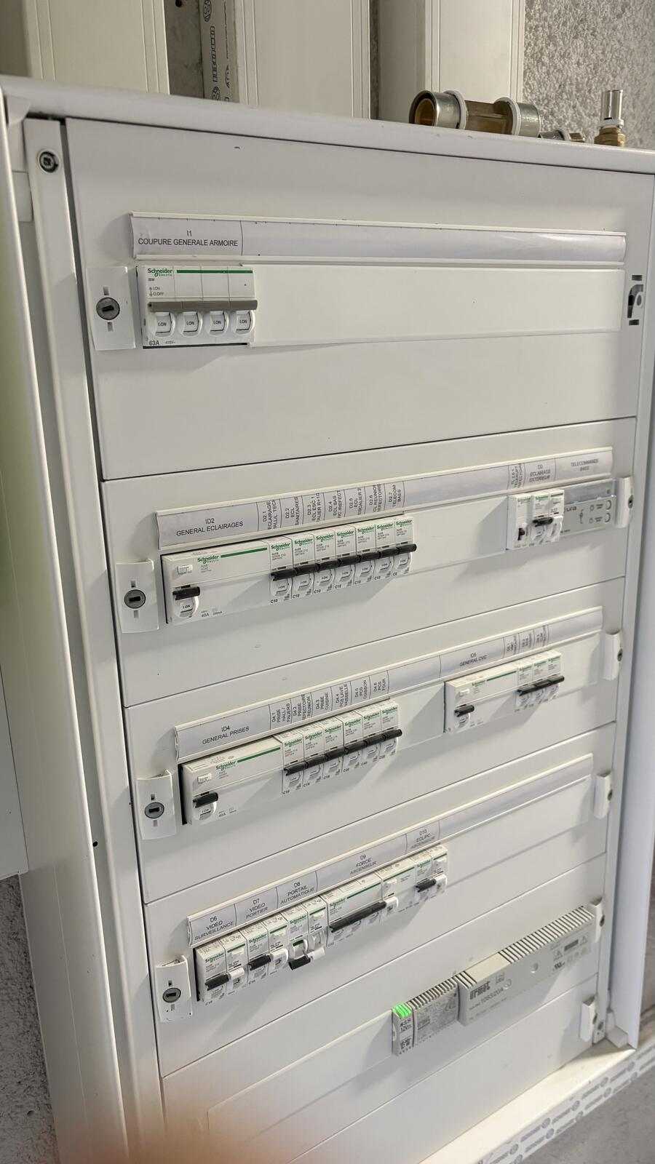
Photographie IMG_2064.jpeg — visite du 26/03/2026.
Constat : Armoire électrique de qualité professionnelle (matériel Schneider Electric). Coupure générale 63A clairement identifiée (label "11 Coupure générale armoire"). Étiquetage complet et lisible de chaque départ : ID2 Général Éclairages, ID4 Général Prises, D6 Vidéosurveillance, D7 Vidéo Portier, D8 Portail Automatique, Éclairage Extérieur, Télécommande, Groupe EVO. Disjoncteurs différentiels visibles. Onduleur Eaton fonctionnel en bas (voyant vert d’alimentation secourue).
Préconisation : Maintenir le programme de vérification périodique des installations électriques (Q18 annuel par organisme agréé — décret n°88-1056).

04. IMG_2065 — Local en cours d’aménagement — stockage temporaire
Niveau : INFORMATIF
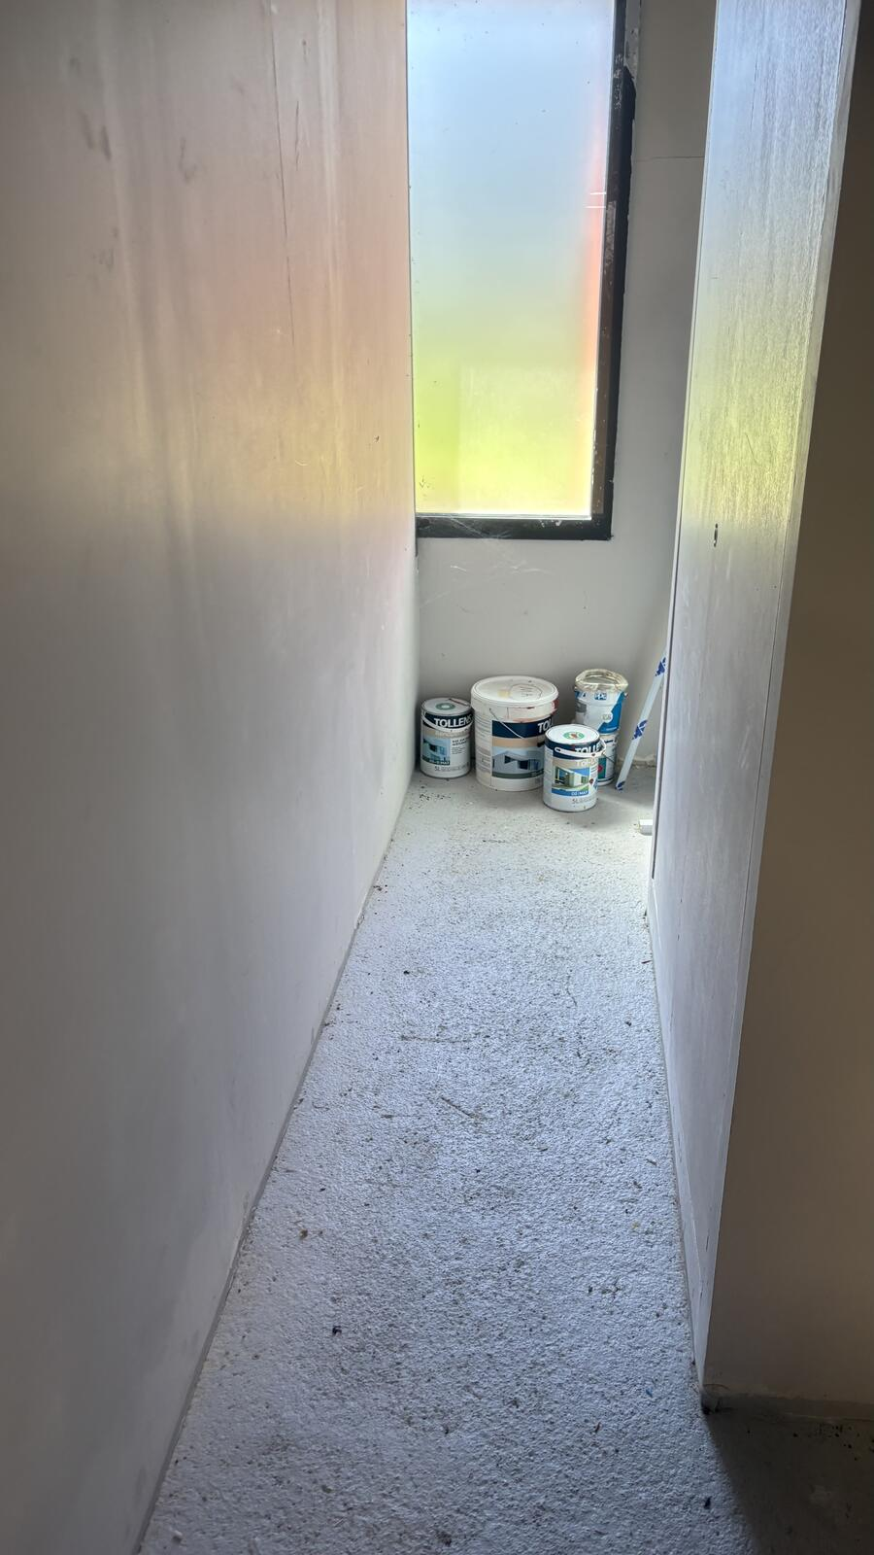
Photographie IMG_2065.jpeg — visite du 26/03/2026.
Constat : Petit local étroit dont les murs sont en cours de peinture. Quelques pots de peinture TOLLENS (5 L) stockés temporairement au sol. Local non utilisé actuellement (régie urgences précédente, sans électricité active).
Préconisation : À la fin des travaux d’aménagement, ranger les pots de peinture dans la zone de stockage chimique formalisée avec bac de rétention.

05. IMG_2066 — Registre de sécurité — boîtier rouge réglementaire
Niveau : POSITIF
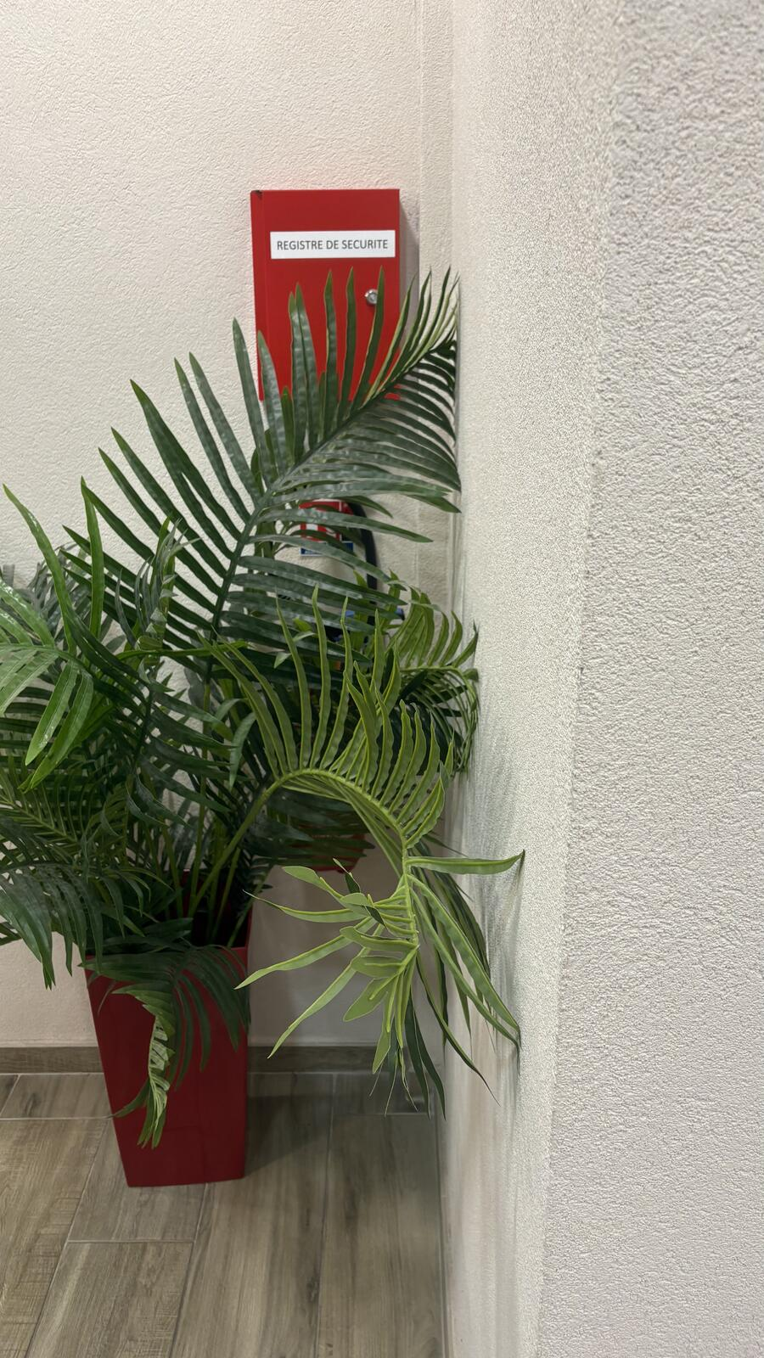
Photographie IMG_2066.jpeg — visite du 26/03/2026.
Constat : Registre de sécurité présent dans son boîtier rouge dédié, fixé au mur dans la zone d’entrée. Disposition conforme aux bonnes pratiques d’affichage.
Préconisation : Améliorer légèrement l’accessibilité visuelle en déplaçant la plante artificielle qui masque partiellement le boîtier.

06. IMG_2067 — Atelier technique — identité visuelle IM2S marquée
Niveau : POSITIF
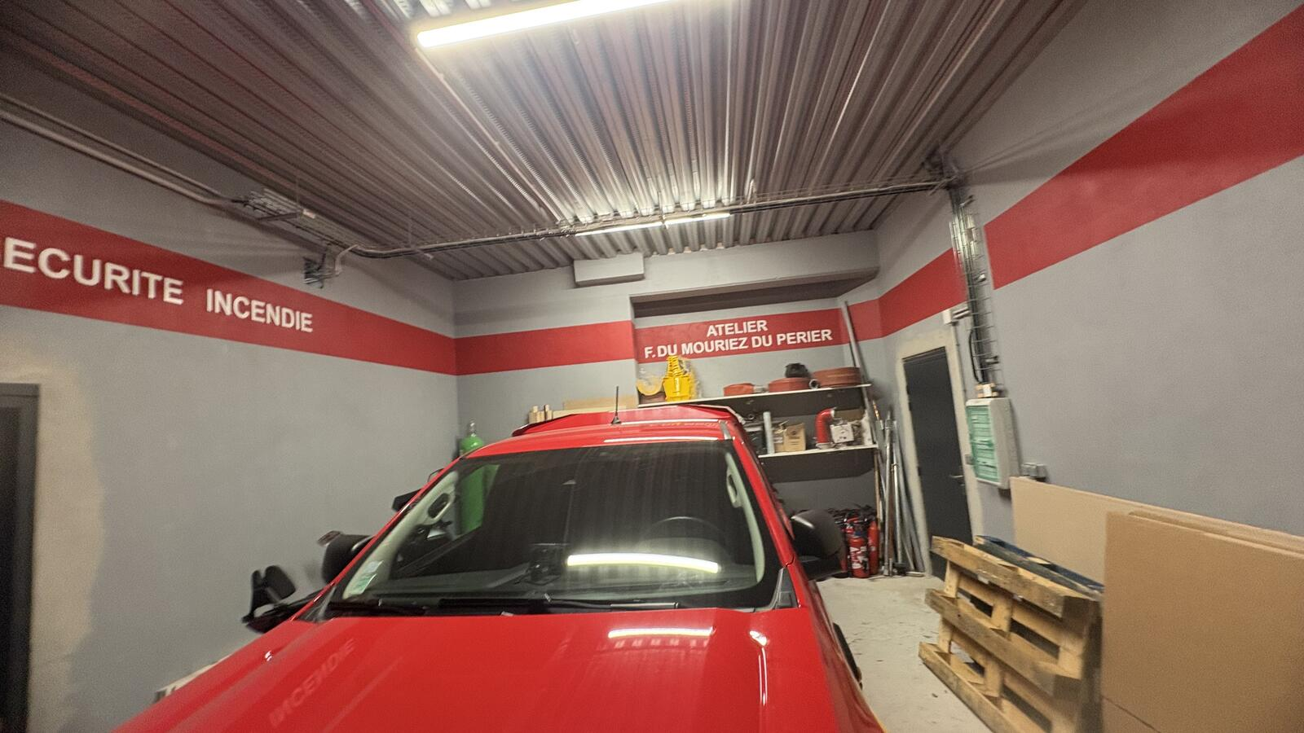
Photographie IMG_2067.jpeg — visite du 26/03/2026.
Constat : Atelier technique au décor identitaire fort : bandeaux rouges horizontaux "SÉCURITÉ INCENDIE" et "ATELIER F. DU MOURIEZ DU PERIER", véhicule rouge IM2S stationné, structure en bardage métallique. Éclairage néon. Mise en valeur visuelle de l’engagement métier de l’entreprise.
Préconisation : Pas de préconisation particulière. Maintenir cette culture visuelle forte.

07. IMG_2068 — Vue d’ensemble atelier / magasin
Niveau : POSITIF
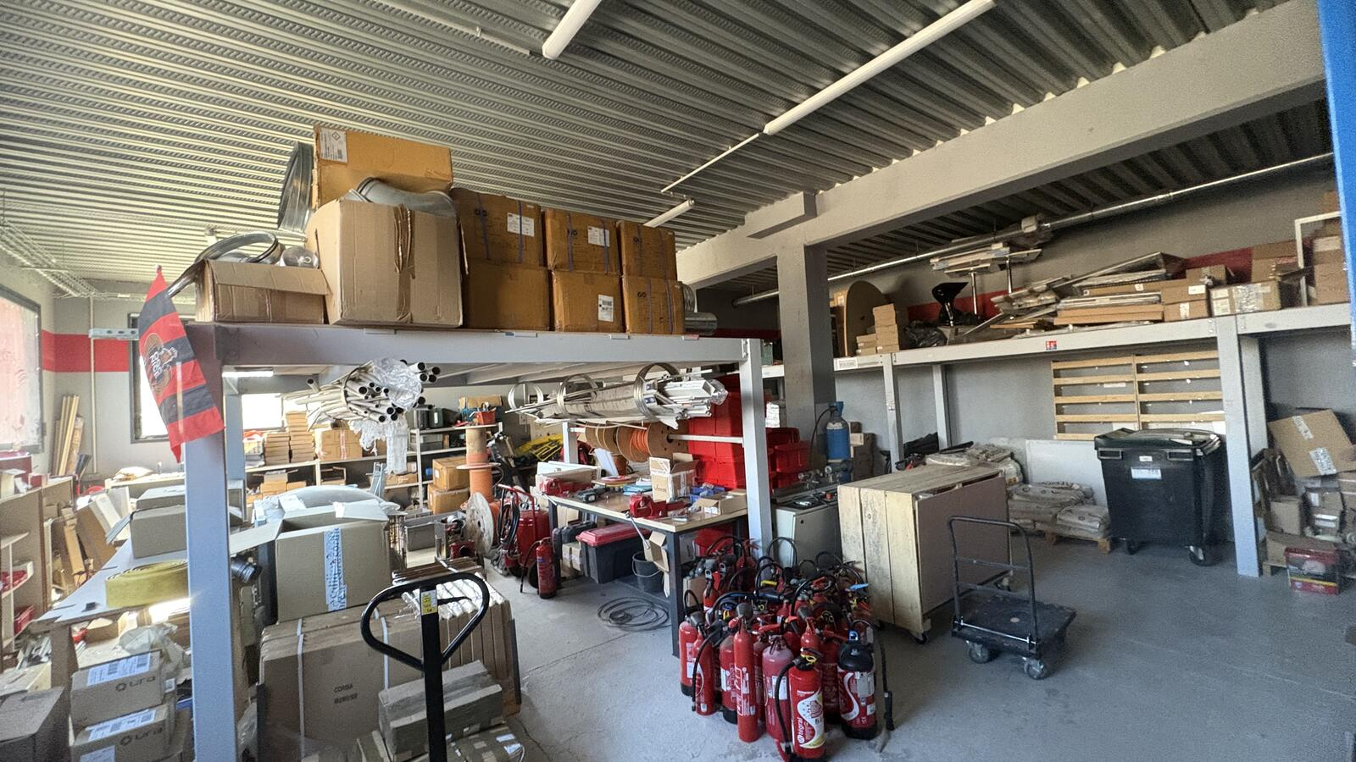
Photographie IMG_2068.jpeg — visite du 26/03/2026.
Constat : Vue d’ensemble du magasin atelier. Stockage en hauteur de cartons étiquetés. Établi central avec extincteurs disposés. Important parc d’extincteurs en attente de maintenance / contrôle (rangement au sol en zone dédiée). Transpalette manuel à disposition pour la manutention mécanique. Conduits métalliques de désenfumage stockés en hauteur.
Préconisation : Maintenir la zone de regroupement des extincteurs en cours de contrôle. Vérifier que les voies de circulation restent dégagées.

08. IMG_2069 — Stockage local — bouteille de gaz à arrimer
Niveau : AMÉLIORATION
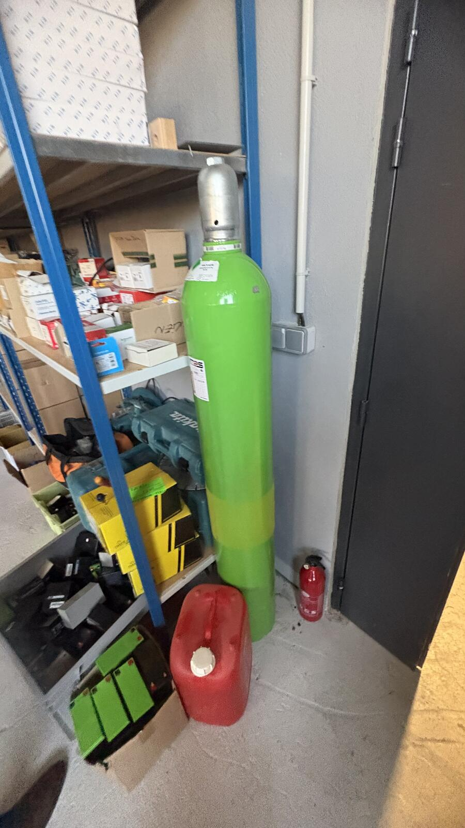
Photographie IMG_2069.jpeg — visite du 26/03/2026.
Constat : Bouteille de gaz comprimé de taille standard (corps vert, partie haute argentée) stockée verticalement contre un rayonnage, sans dispositif d’arrimage visible. À proximité : un jerrycan rouge (vraisemblablement hydrocarbure) et un petit extincteur. Stockage organisé par ailleurs (cartons sur étagères, boîtes Makita).
Préconisation : Mettre en place un dispositif d’arrimage (sangle ou chaîne au mur) pour la bouteille de gaz comprimé, conformément aux bonnes pratiques (cf. risque de chute et de rupture du robinet). Séparer physiquement la bouteille de gaz du jerrycan d’hydrocarbure (distance minimale ou cloison de séparation).

09. IMG_2070 — Bonne pratique observée — bouteille de gaz arrimée
Niveau : POSITIF
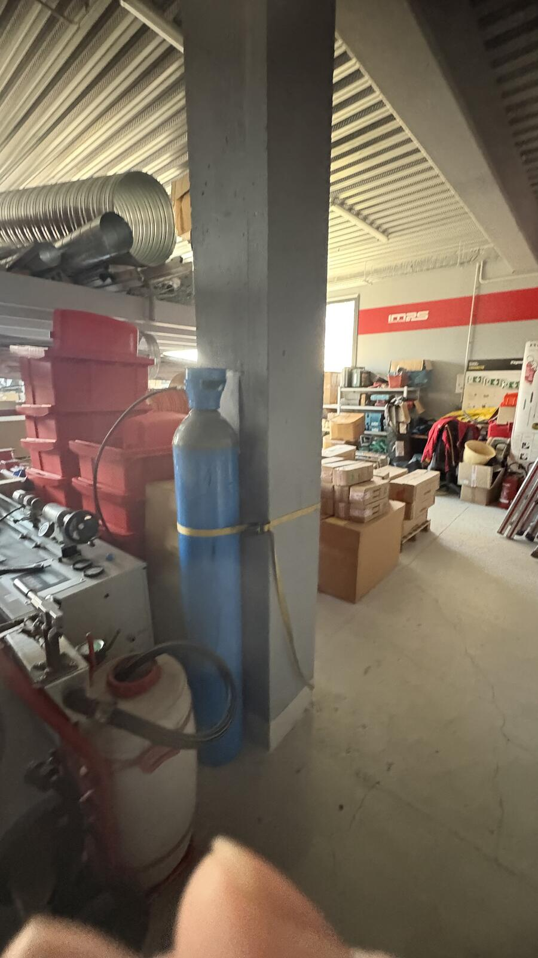
Photographie IMG_2070.jpeg — visite du 26/03/2026.
Constat : Bouteille de gaz de grande taille (bleue) correctement arrimée par une sangle jaune au pilier béton de l’atelier. Démontre que la pratique d’arrimage est connue et appliquée dans l’atelier principal. Outillage de mise sous pression à proximité (banc de test d’extincteurs probable).
Préconisation : Généraliser cette bonne pratique à l’ensemble des bouteilles de gaz du site (cf. IMG_2069). Pérenniser le contrôle visuel régulier des sangles.

10. IMG_2071 — Magasin — chemin de câbles propre et stockage organisé
Niveau : POSITIF
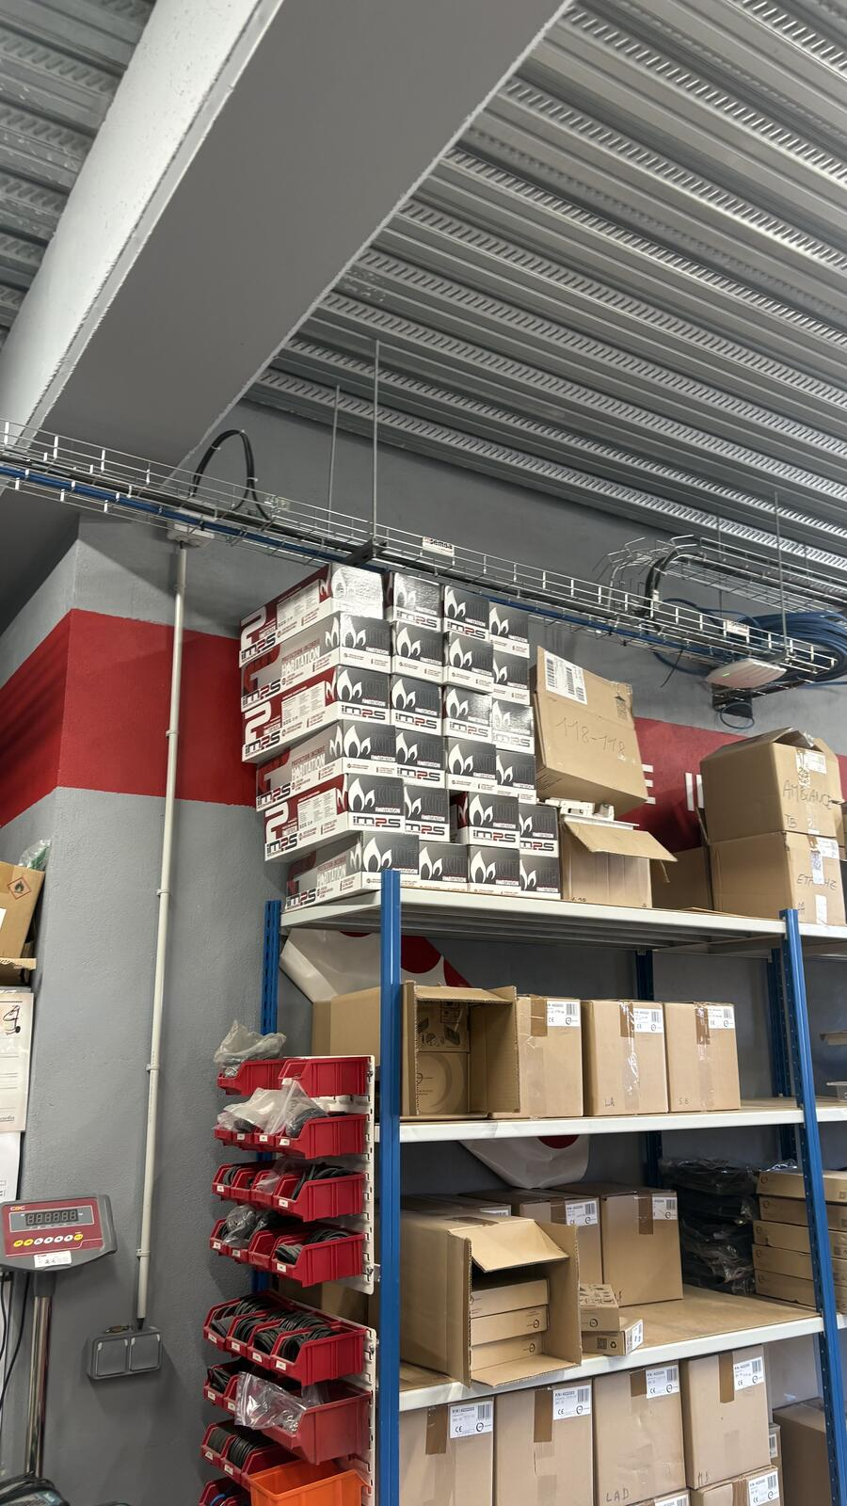
Photographie IMG_2071.jpeg — visite du 26/03/2026.
Constat : Magasin parfaitement organisé. Chemin de câbles PEMSA Rejilband propre au plafond. Rayonnages métalliques bleus avec cartons étiquetés CE. Caisses kanban rouges pour les petites pièces. Cartons de matériel de formation "IM2S Prévention" empilés. Balance électronique CEC visible (pesage des extincteurs).
Préconisation : Excellent niveau d’organisation à maintenir. Vérifier l’étiquetage de la caisse "AMIANTE" mentionnée (probable matériel pédagogique).

11. IMG_2072 — Zone démonstration — BAES fonctionnel et supports pédagogiques
Niveau : POSITIF
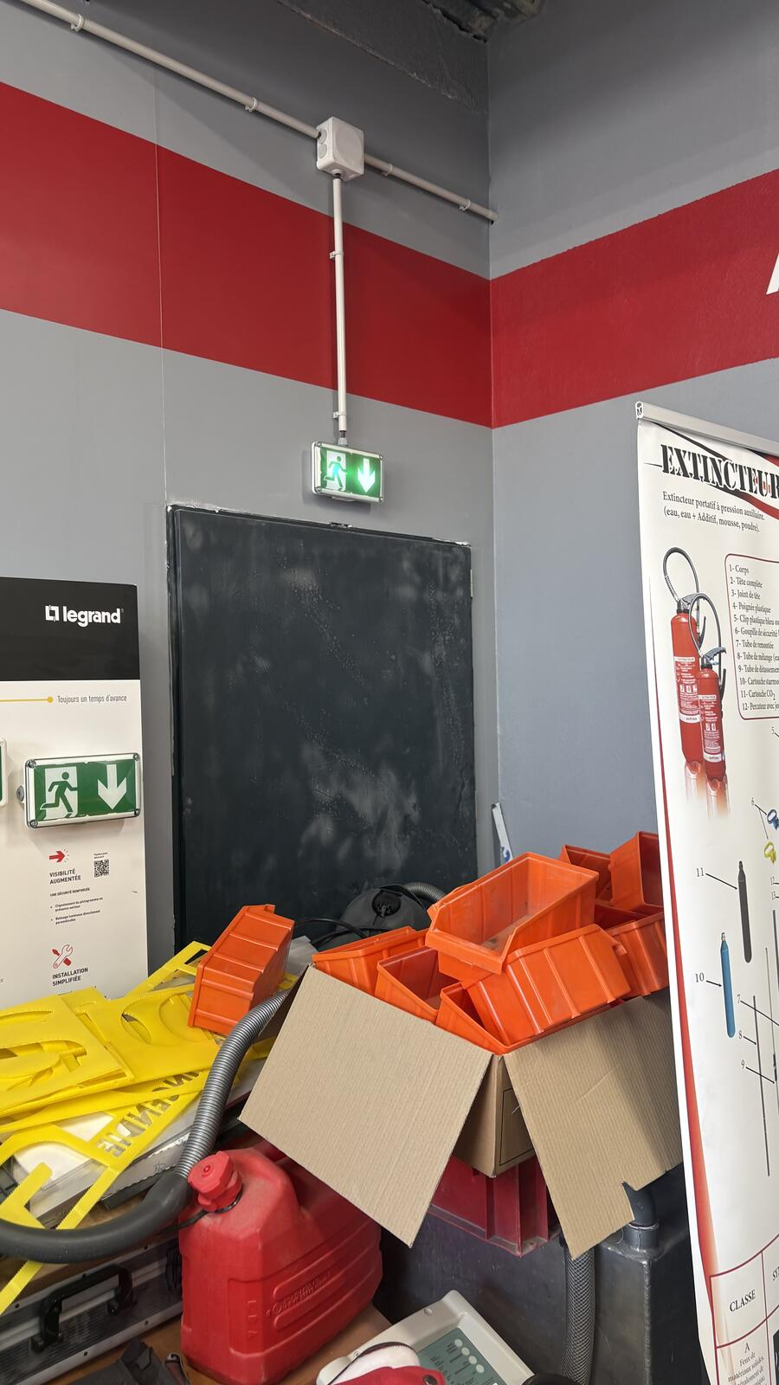
Photographie IMG_2072.jpeg — visite du 26/03/2026.
Constat : Zone de démonstration commerciale : BAES (Bloc Autonome d’Éclairage de Sécurité) fonctionnel (voyant vert allumé), démo Legrand d’éclairage de sécurité connecté. Poster pédagogique sur la composition des extincteurs portatifs. Pochoirs jaunes pour marquage au sol. Petit jerrycan rouge en bas du plan de travail. Bacs orange empilés.
Préconisation : Ranger le jerrycan en zone de stockage formalisée. Maintenir les supports pédagogiques.

12. IMG_2073 — Atelier — échelles HYMER et supports formation
Niveau : POSITIF
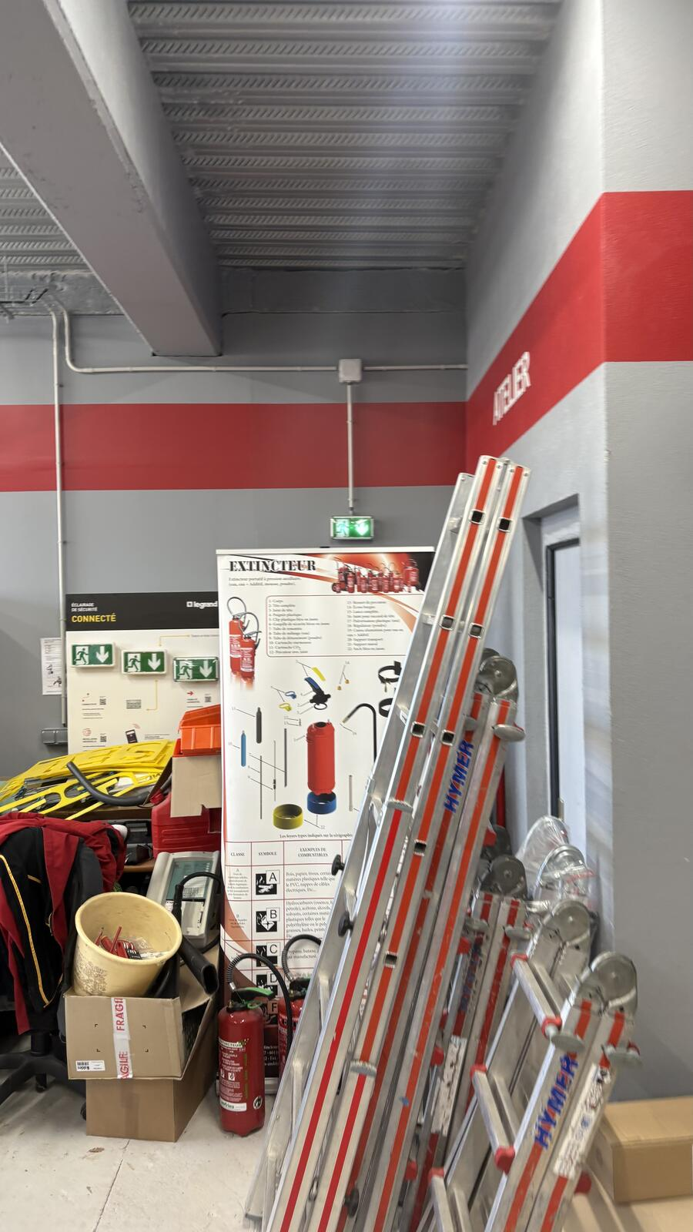
Photographie IMG_2073.jpeg — visite du 26/03/2026.
Constat : Échelles HYMER (marque professionnelle reconnue, qualité allemande) bien rangées contre le mur. BAES fonctionnel (voyant vert). Démo Legrand "Éclairage de Sécurité Connecté". Poster pédagogique sur les extincteurs avec classes de feux A, B, C. Casque MSA rouge à disposition. Identification visuelle "ATELIER" sur bandeau rouge IM2S.
Préconisation : Maintenir le rangement vertical des échelles (état de conservation préservé). Vérification annuelle de chaque échelle à inscrire au registre des EPI.

13. IMG_2074 — Casques de chantier MSA à disposition
Niveau : POSITIF
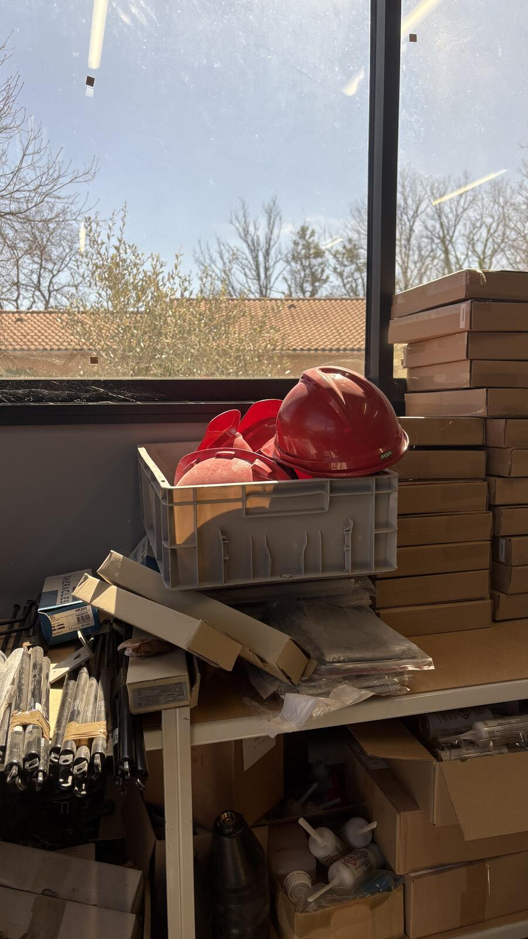
Photographie IMG_2074.jpeg — visite du 26/03/2026.
Constat : Casques de chantier rouges de marque MSA (référence professionnelle) en bac plastique à disposition des techniciens. Stockage en plein lumière naturelle (fenêtre). En second plan : pièces SHERACLES (matériel SSI), tubes / canules.
Préconisation : Maintenir la mise à disposition. Inspecter les casques annuellement (date de fabrication, état de la coque, du harnais et de la jugulaire). Marquage individuel des casques recommandé.

14. IMG_2075 — Coin de stockage — rangement à reprendre
Niveau : AMÉLIORATION
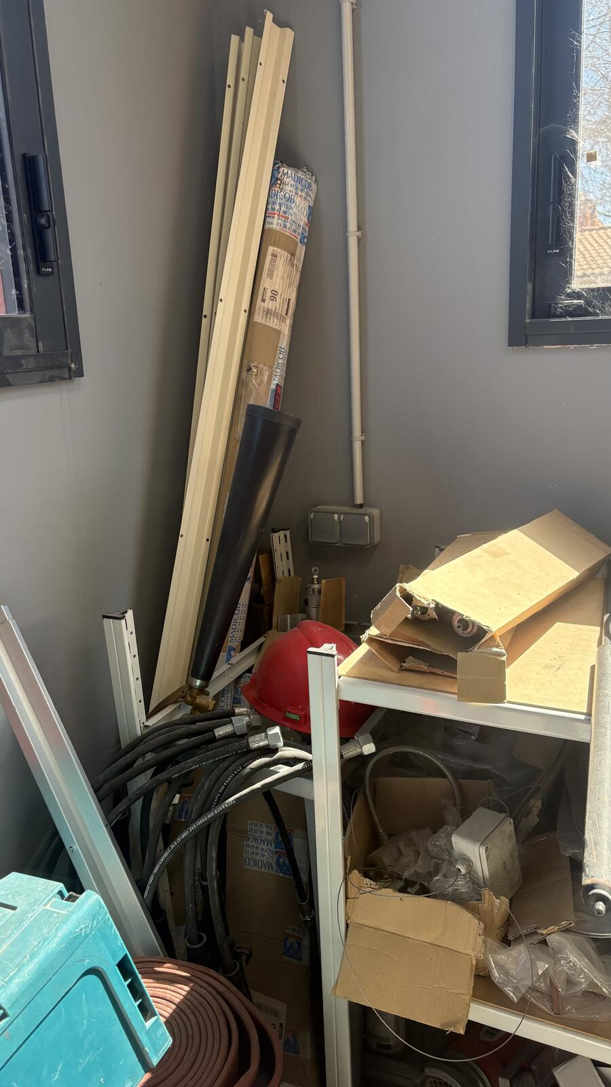
Photographie IMG_2075.jpeg — visite du 26/03/2026.
Constat : Coin de stockage où le rangement est à reprendre : profilés métalliques (rails de désenfumage ou cloisons CF) appuyés contre le mur, rouleau MADICO (probable produit isolant/vitrage), tuyaux flexibles haute pression enroulés. Casque MSA posé au sol. Cartons éventrés sur étagères. Tuyau plastique rouge enroulé (probable tuyau incendie / RIA).
Préconisation : Programmer une session de rangement de cette zone. Reposer le casque MSA dans le bac dédié (IMG_2074). Empiler les profilés horizontalement sur un support adapté.

15. IMG_2076 — Chemin de câbles et stockage matériel SSI
Niveau : POSITIF
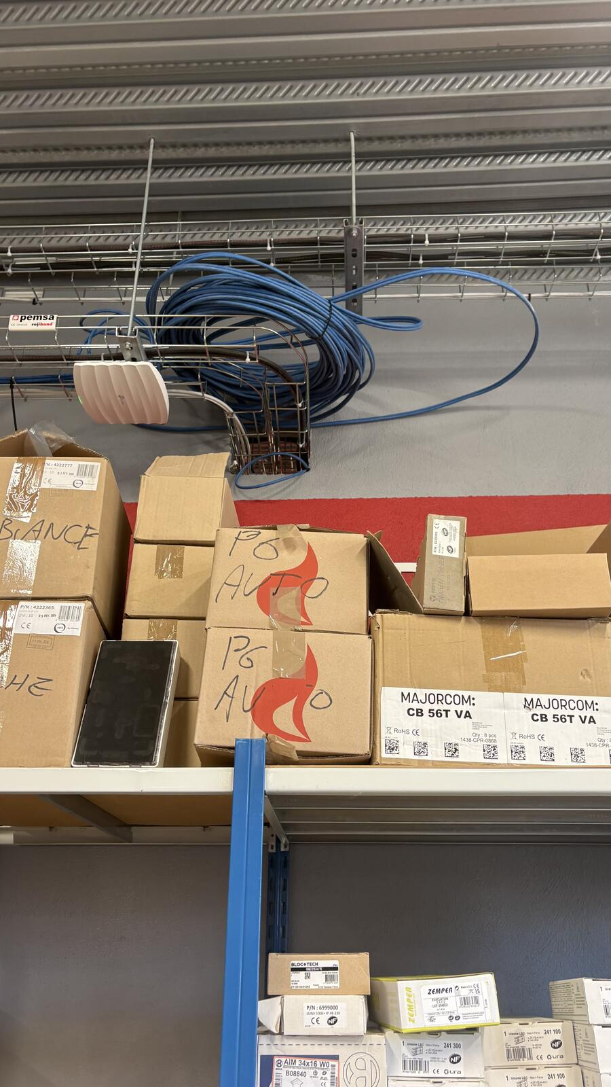
Photographie IMG_2076.jpeg — visite du 26/03/2026.
Constat : Chemin de câbles PEMSA Rejilband propre. Câbles bleus dédiés (probable câblage SSI ou CR1). Cartons étiquetés : MAJORCOM CB 56T VA (matériel sonorisation/évacuation), BLOC TECH, ZEMPER, URA, AIM 34x16 W0. Étiquetage manuscrit "PG AUTO" (Plan Général Automatique). Bandeau IM2S rouge visible. Matériel professionnel CE.
Préconisation : Continuer la pratique d’étiquetage des emplacements. Réenrouler les câbles bleus en attente sur les supports prévus.

16. IMG_2077 — Rayonnage atelier — produits d’usage courant
Niveau : AMÉLIORATION
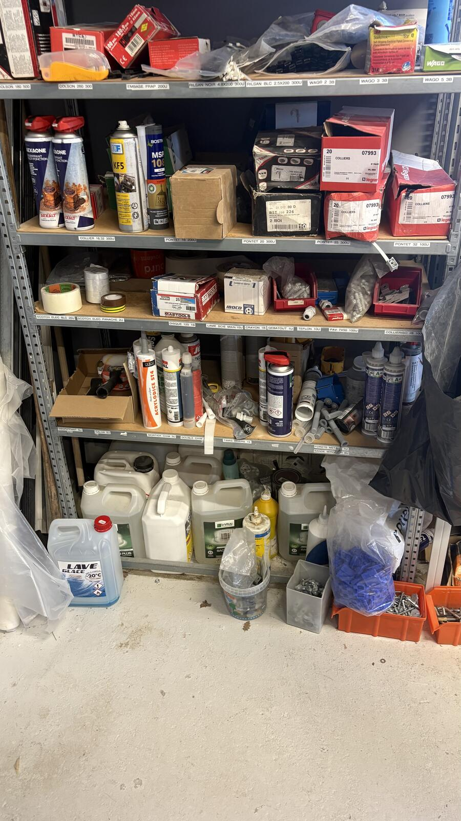
Photographie IMG_2077.jpeg — visite du 26/03/2026.
Constat : Rayonnage atelier avec produits d’usage courant pour la maintenance : aérosols dégrippants HEXAONE, mastics BOSTIK MSE 108, colles acryliques ACRYLODISE 514, connecteurs WAGO, colliers Legrand, bombes peinture, lubrifiants, lave-glace 5L. Étiquetage des emplacements présent ("PONTET 16/20/25/32", "SCOTCH ELEC", "COLLIERS"). Bidons 5L stockés directement au sol.
Préconisation : Formaliser l’inventaire chimique avec collecte des FDS (fiches de données de sécurité). Mettre en place un bac de rétention plastique pour les bidons stockés au sol. Vérifier l’étiquetage CLP de chaque contenant.

17. IMG_2078 — Inspection des bacs de pièces par le gérant
Niveau : INFORMATIF
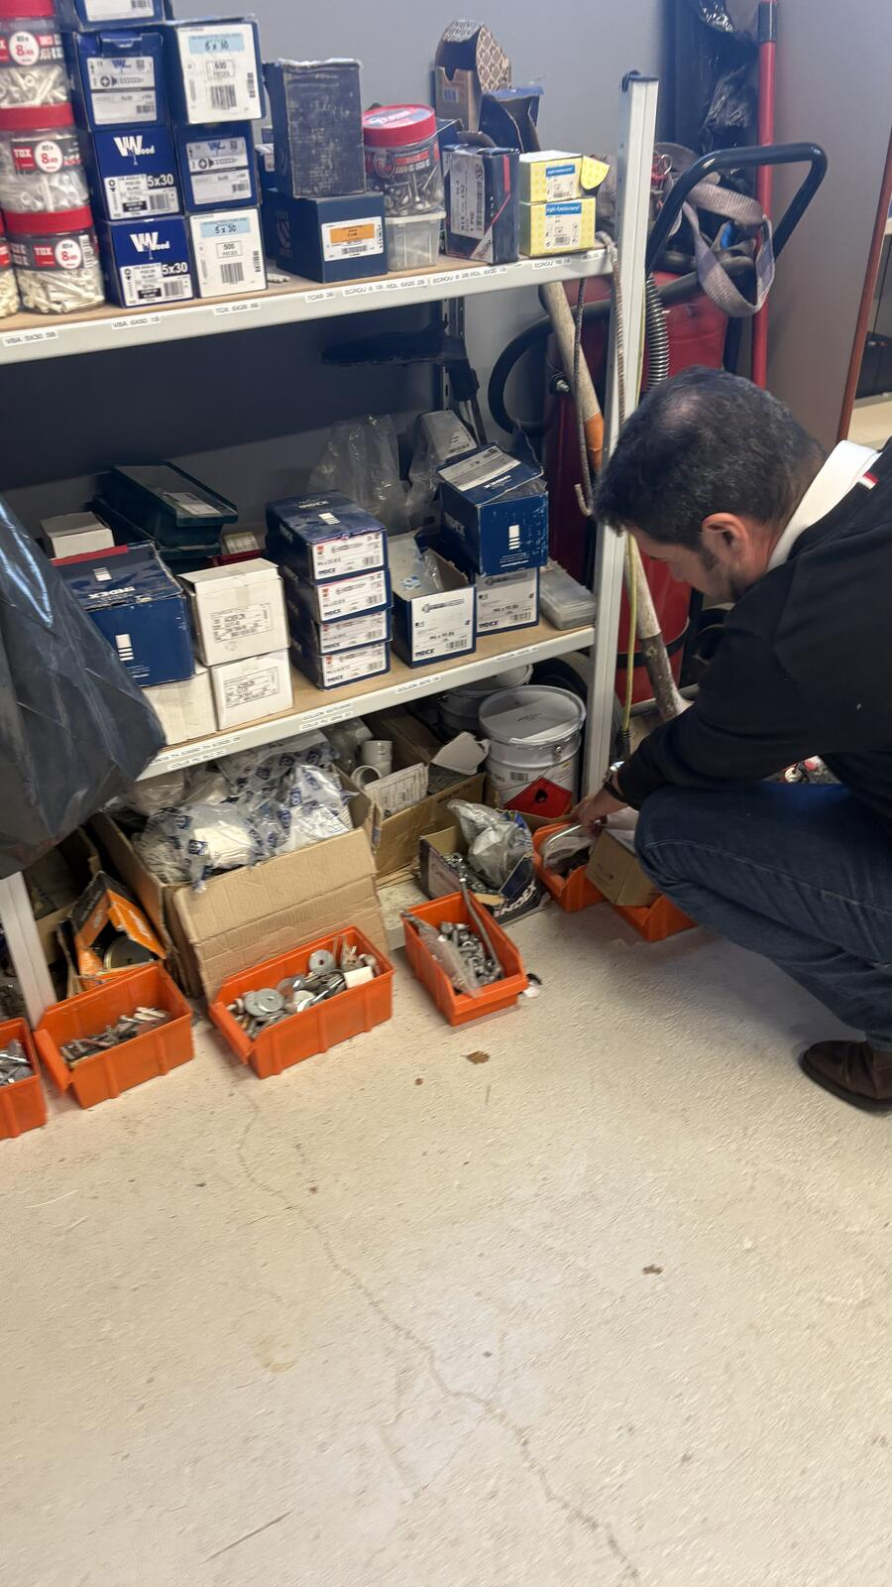
Photographie IMG_2078.jpeg — visite du 26/03/2026.
Constat : M. KNOLL en train de fouiller dans des bacs de petites pièces (vis, écrous) lors de la visite. Bacs orange Schäfer empilés au sol. Stockage de vis Wood 5x30, INDEX (vis chevilles), cartons divers. Extincteurs rouges et sangles en arrière-plan.
Préconisation : À titre d’illustration des postures contraintes ponctuelles : si recherche fréquente dans les bacs bas, installer les bacs à hauteur de taille (mi-rayonnage) pour limiter les flexions répétitives.

18. IMG_2079 — Vue large du rayonnage chimique
Niveau : AMÉLIORATION
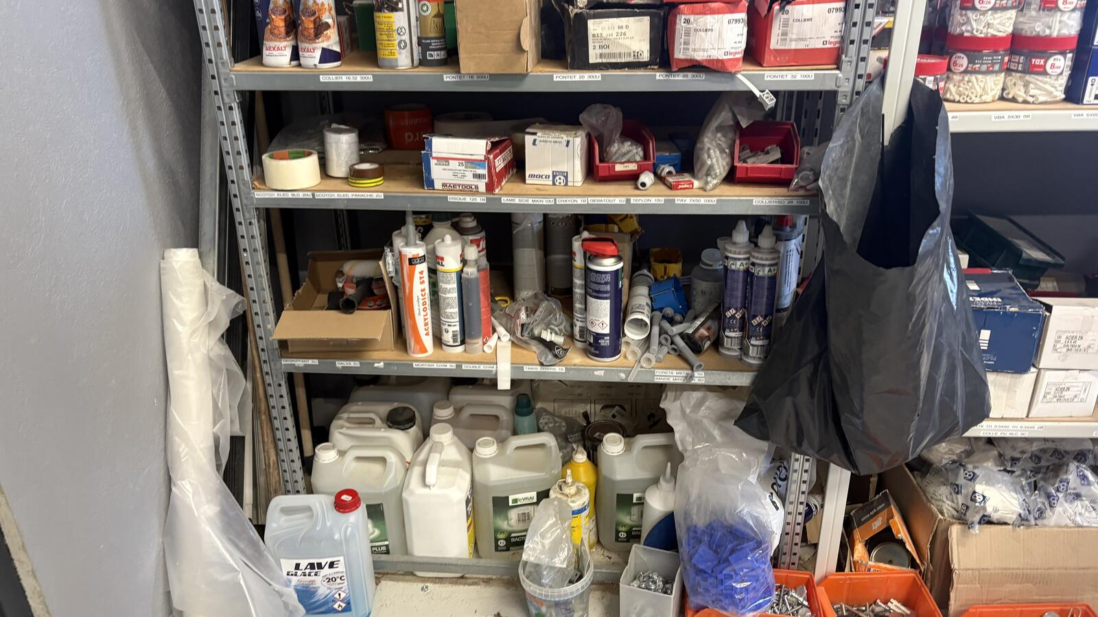
Photographie IMG_2079.jpeg — visite du 26/03/2026.
Constat : Vue plus large du rayonnage chimique. Étiquetage des emplacements de bonne qualité : "PONTET 16, 20, 25, 32", "SCOTCH ELEC BL", "DISQUE 125", "LAME SCIE MAIN", "CRAYON", "GEBATOUT", "TEFLON", "MORTIER CHIM", "DOUBLE CHIM", "VIS DIVERS", "BANDE ALUM", "GALVA", "FORETS METAUX". Aérosols, mastics et lubrifiants sur les étagères supérieures. Bidons 5L en bas.
Préconisation : Bac de rétention pour les bidons (1/3 du volume stocké minimum). Inventaire à formaliser au format Excel avec FDS. Aération du local à vérifier.

19. IMG_2080_2 — Affichage des consignes de sécurité
Niveau : AMÉLIORATION
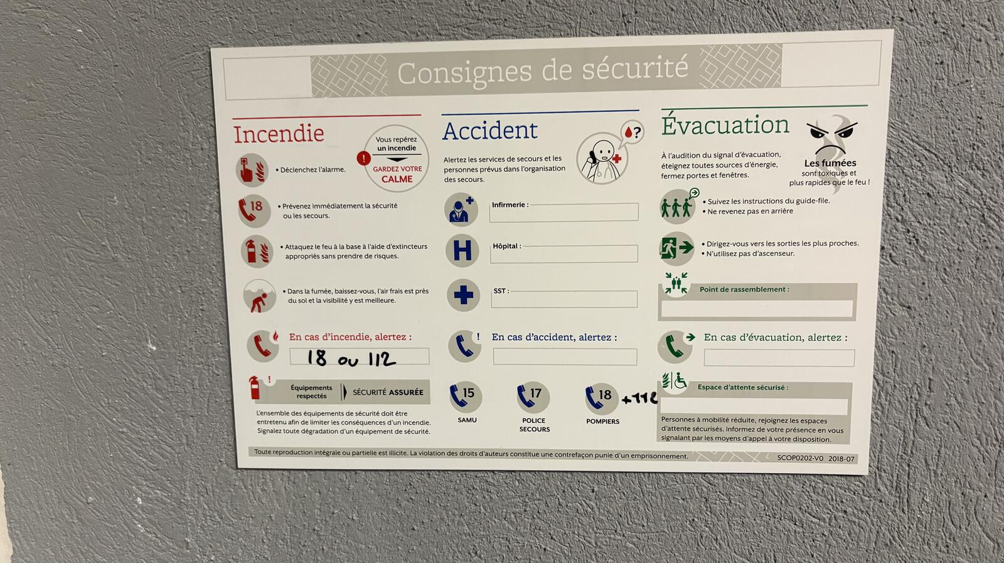
Photographie IMG_2080_2.jpeg — visite du 26/03/2026.
Constat : Support d’affichage des consignes de sécurité de qualité (3 colonnes : Incendie / Accident / Évacuation). Format pédagogique avec pictogrammes et illustrations. Numéros d’urgence affichés : 15 (SAMU), 17 (Police Secours), 18 (Pompiers) + 112 (numéro européen). Champ "En cas d’incendie alertez : 18 ou 112" complété.
Préconisation : Compléter les champs vides suivants : Infirmerie (mention "N/A" si absente), Hôpital (CHU Nice — Archet : 04 92 03 55 55), SST (à compléter après formation des SST), En cas d’accident alertez (15), En cas d’évacuation alertez (interne), Point de rassemblement (à définir et à indiquer), Espace d’attente sécurisé pour PMR.

20. IMG_2081_2 — Coffret électrique secondaire IP étanche
Niveau : POSITIF
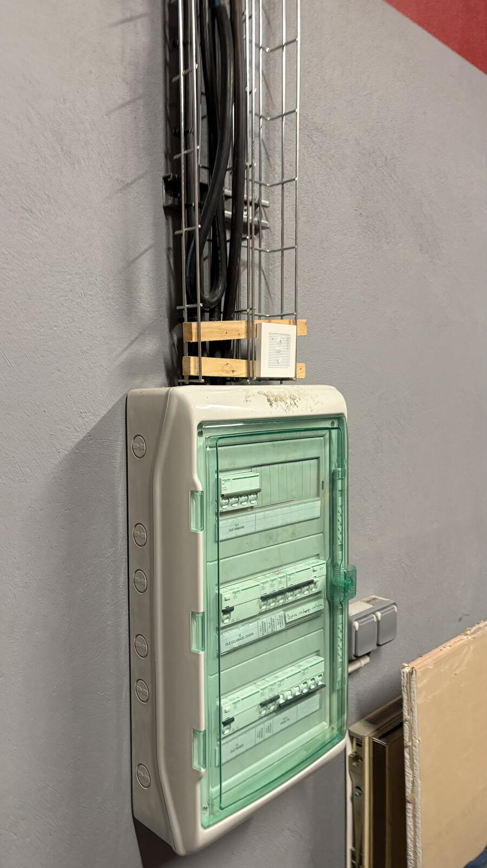
Photographie IMG_2081_2.jpeg — visite du 26/03/2026.
Constat : Coffret électrique secondaire IP étanche (norme IP65 probable) — matériel Schneider Electric. Couvercle vert translucide. Disjoncteurs étiquetés visibles. Chemin de câbles métallique propre. Détecteur (probable détecteur d’ouverture) fixé au-dessus.
Préconisation : Coffret de qualité. Remplacer les tasseaux en bois de calage par des supports métalliques ou plastiques M0 (cf. IMG_2083 pour détail).

21. IMG_2082_2 — Coffret secondaire — dégagement à préserver
Niveau : AMÉLIORATION
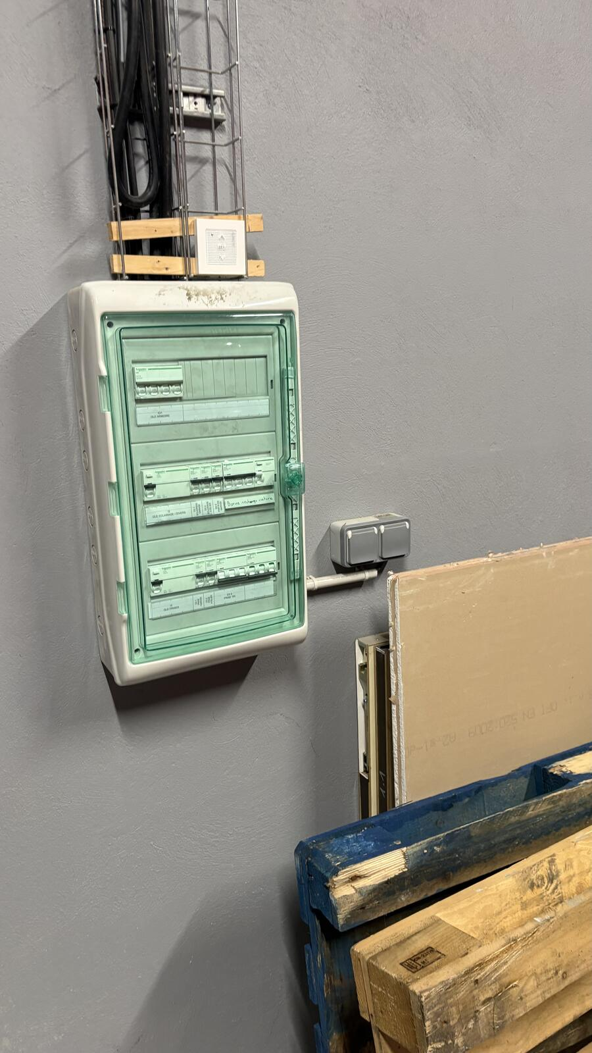
Photographie IMG_2082_2.jpeg — visite du 26/03/2026.
Constat : Vue plus large du coffret électrique secondaire. Présence de palettes en bois empilées à proximité immédiate du coffret. Cartons posés à côté. Prise étanche IP44 visible en bas.
Préconisation : Maintenir un dégagement minimum de 60 cm devant tout coffret électrique. Déplacer les palettes en bois et les cartons à distance (au moins 1 mètre) pour limiter le risque de propagation en cas de défaut électrique.

22. IMG_2083 — Détail — calage bois dans le chemin de câbles
Niveau : AMÉLIORATION
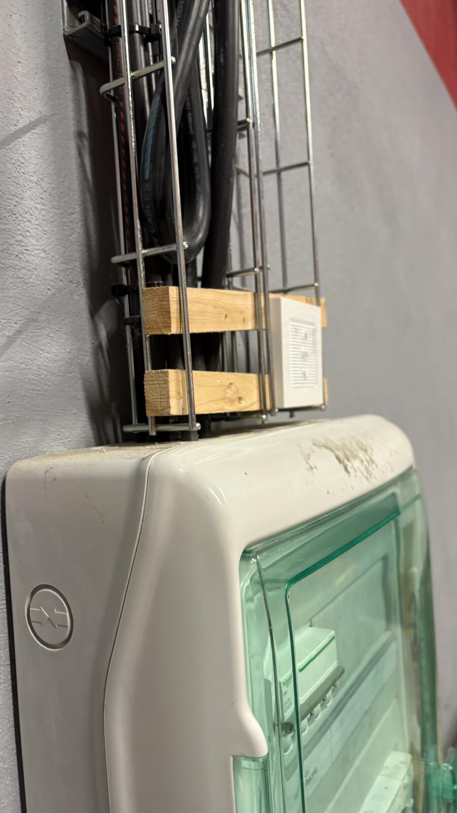
Photographie IMG_2083.jpeg — visite du 26/03/2026.
Constat : Détail rapproché du chemin de câbles : tasseaux de bois placés dans le chemin de câbles pour le calage / fixation. Présence d’un détecteur (probable détecteur d’ouverture) fixé sur ce calage. Poussière abondante visible sur le dessus du coffret.
Préconisation : Remplacer les calages en bois par des supports en matériau M0 (métal ou plastique non propagateur de flamme). Programmer un dépoussiérage régulier des coffrets et des chemins de câbles (au moins annuel).

23. IMG_2084 — TGBT Schneider PrismaSeT — armoires principales
Niveau : POSITIF
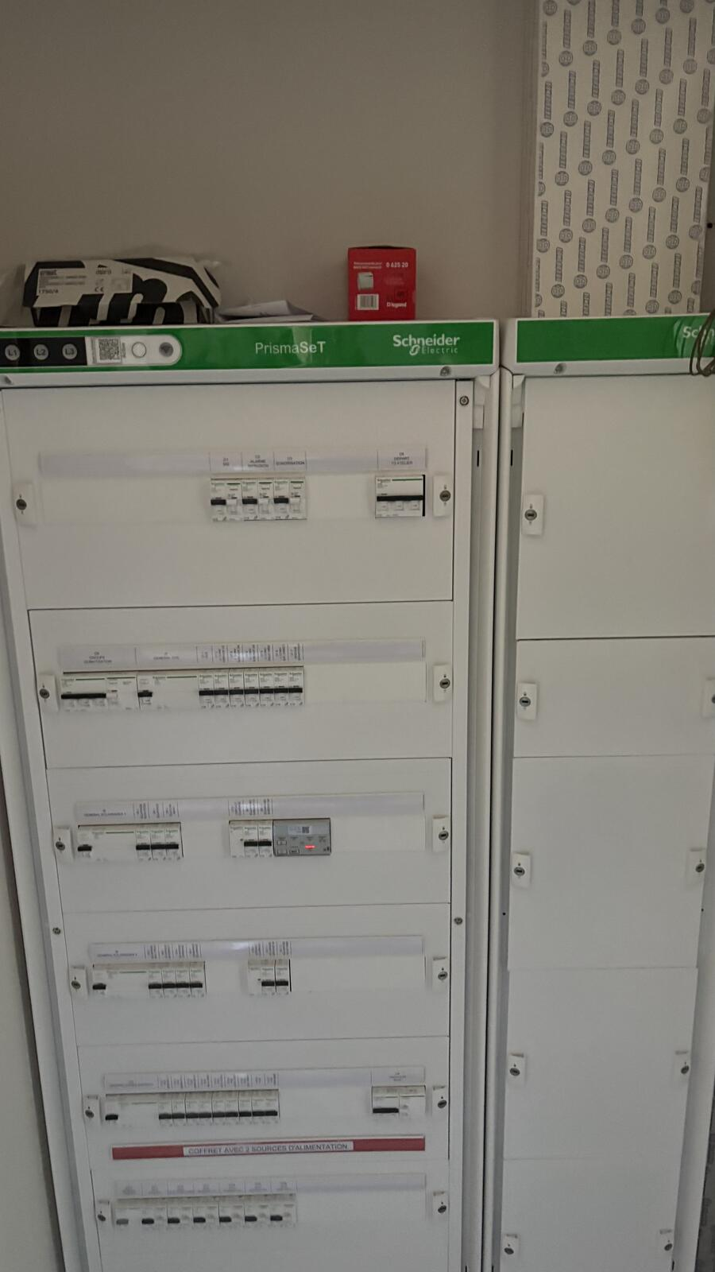
Photographie IMG_2084.jpeg — visite du 26/03/2026.
Constat : Tableau Général Basse Tension (TGBT) de très haute qualité — gamme Schneider Electric PrismaSeT (matériel premium pour locaux tertiaires). 2 armoires côte à côte. Étiquetage exemplaire de chaque départ. Bandeau de sécurité rouge visible : "COFFRET AVEC 2 SOURCES D’ALIMENTATION" (avertissement important pour les intervenants). Compteur Legrand en haut.
Préconisation : Excellent niveau d’installation. Retirer les objets posés sur le dessus des armoires (risque mineur de chute). Maintenir le programme de vérification Q18 annuel.

24. IMG_2085 — TGBT Schneider PrismaSeT — vue détaillée
Niveau : POSITIF
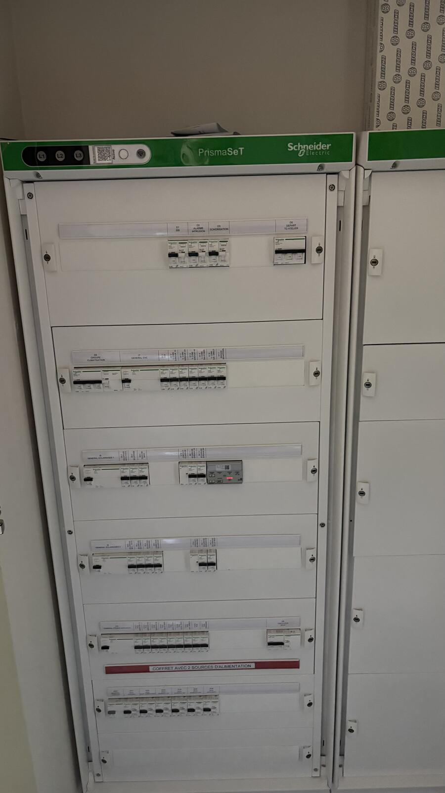
Photographie IMG_2085.jpeg — visite du 26/03/2026.
Constat : Vue détaillée du TGBT Schneider PrismaSeT. Voyants L1, L2, L3 (présence tension triphasée) + QR code de référence du matériel. Étiquetage très complet : D1 SDi, D3 Alarme Intrusion, Sonorisation, D8 Départ TD Atelier, D5 Groupe Climatisation, P Général CVC, Général Éclairage 1, Général Éclairage 2. Bandeau rouge "COFFRET AVEC 2 SOURCES D’ALIMENTATION" rappelé. Disjoncteurs Schneider modulaires C60 visibles.
Préconisation : Référence d’installation à pérenniser. Garantir la traçabilité du QR code dans le registre des installations électriques.

4. Synthèse des préconisations
Les préconisations issues de l’analyse photographique sont intégrées au plan d’action figurant dans le compte rendu de la réunion du 26 mars 2026, lui-même repris dans le DUERP édition 2026 v1.2. Aucune préconisation issue de cette analyse photographique ne présente un caractère d’urgence absolue : toutes peuvent être planifiées à 30 jours, 3 mois ou 6 mois selon l’échéance opérationnelle pertinente.
Bilan général
Le niveau de maturité HSE observé lors de la visite est satisfaisant à très satisfaisant sur le plan matériel (installations électriques, plans d’évacuation, équipements professionnels, étiquetage des départs et des emplacements). Les opportunités d’amélioration concernent principalement la formalisation documentaire (procédures, inventaires, affichages à compléter) plutôt que l’équipement physique, ce qui constitue un contexte favorable à la mise en œuvre du plan d’action.
— FIN DE LA NOTE DE SYNTHÈSE —

